**Лабораторная работа №8**

**1.Ковзов Владислав Сергеевич, 31 группа ФМиИТ.**

**2.Тема работы Решение систем ОДУ**

**Цель работы: Изучить и понять** **Метод Эйлера, метод Рунге-Кутты для решения систем ОДУ**

**3. Вариант 5.**

**Задание:**

Задание:

Найти решение систем дифференциальных уравнений методом Эйлера и Рунге-Кутта на отрезке [0;1] при заданных начальных условиях с шагом h. Оценить погрешность полученного решения. В случае если решение имеет погрешность больше 5%-7% уменьшить шаг h. Все решения отобразить в одной плоскости

**4.**

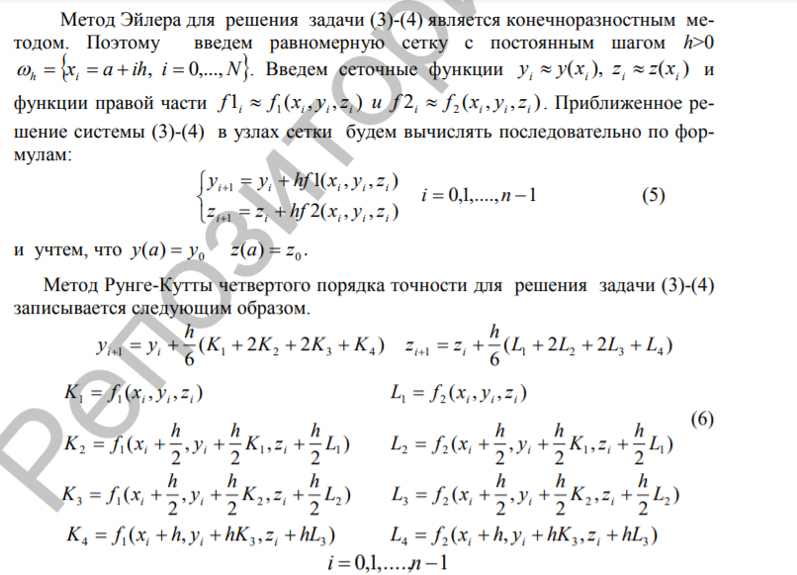

**5.** [**ссылку на программный файл, реализующий алгоритм**](https://github.com/fenix23707/calculation-methods/tree/master/src/main/java/by/kovzov/integration)

**6. Входные данные:**

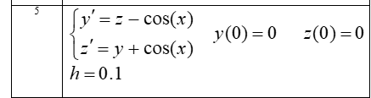

**Выходные данные:**

1. **Полученные значения функции для заданных значений аргумента**

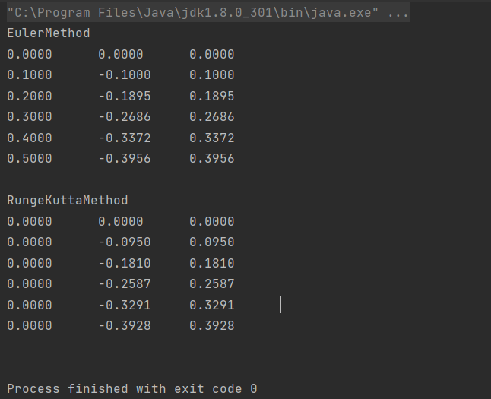

1. **Mathcad:**

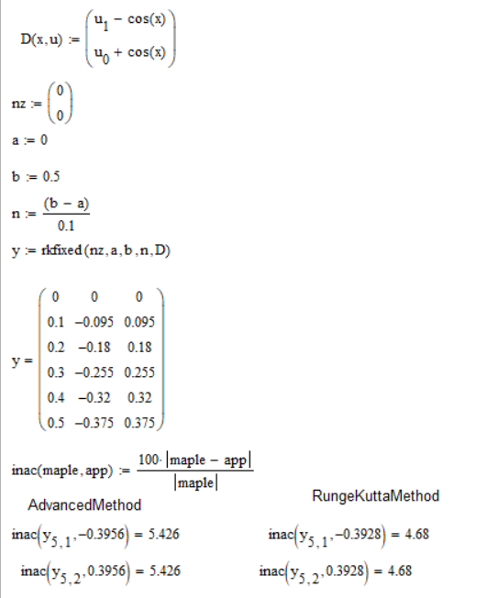

**7. Вывод: Метод Рунге-Кутта точнее метода Эйлера.**